EJERCICIOS DOCKER **DANI GOST RIBAS**

1) Realizar DOCUMENTOS (ejercicios_docker.md) con las instrucciones que se han seguido en cada uno de los siguientes tutoriales online. (elegir a o b)

Ejercicios Oficiales de DOCKER (<https://training.play-with-docker.com/> )

b) Para desarrolladores:

<https://training.play-with-docker.com/ops-s1-images/>

* **Creacion de imagenes desde un contenedor:**

Comenzamos ejecutando un shell interactivo en un contenedor ubuntu:

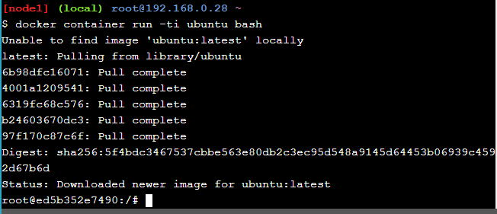

Para personalizar un poco las cosas, instalamos un paquete llamado figlet en este contenedor.

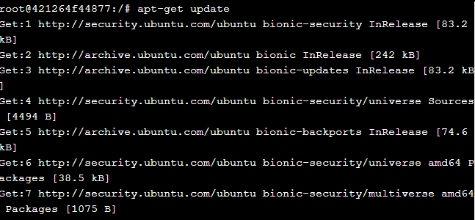

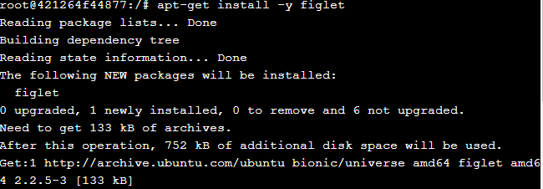

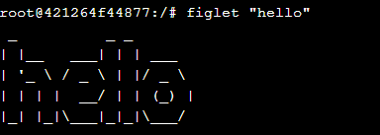

Para salir de este contenedor salimos con el commando “Exit”:

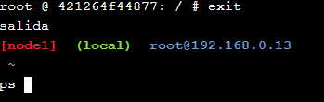

[Docker for Beginners - Linux](https://training.play-with-docker.com/beginner-linux)

Usamos el siguiente comando para clonar el repositorio del laboratorio dese GitHub.

Esto hara que se llame una copia del repositorio del laboratorio en un nuevo subdirectorio

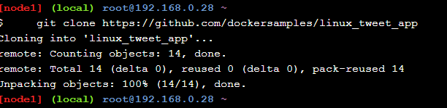

En este paso vamos a iniciar un nuevo contenedor y decirle que ejecute el hostname.

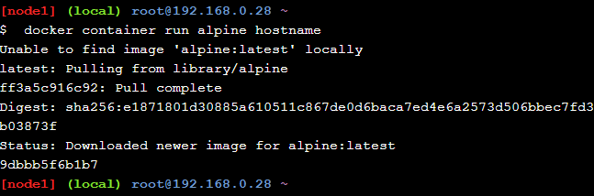

Docker contiene un contenedor en ejecución mientras el proceso que comenzó dentro del contenedor aun se este ejecutando.

Ahora listamos todos los contenedores.

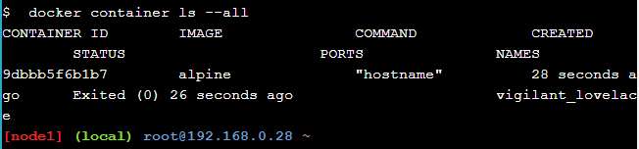

[Deploying a Multi-Service App in Docker Swarm Mode](https://training.play-with-docker.com/swarm-stack-intro)

Vamos a crear un Docker Swarm, primero copiamos el siguiente commando:

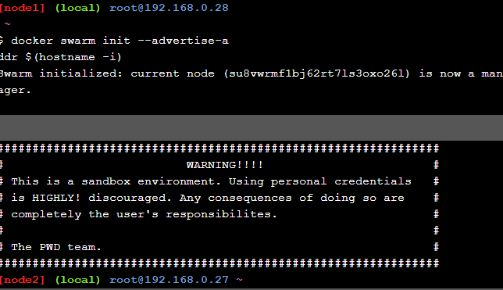

Desde la terminal, verificamos el numero de nodos en el enjambre:

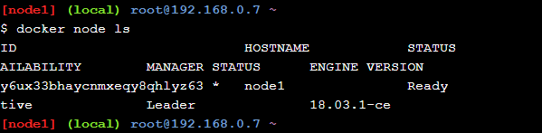

Recuperamos el codigo de la aplicacion de votacion de GitHub y entramos en la carpeta de la aplicacion:

